Вольная борьба
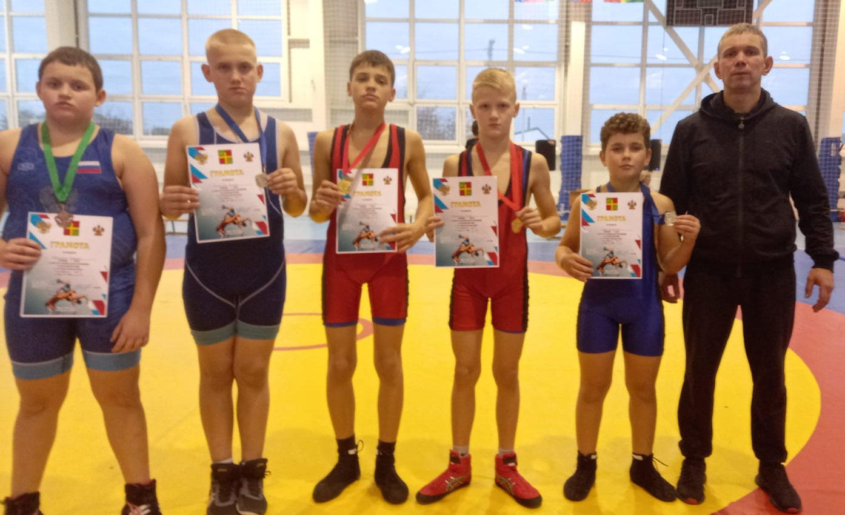
29 октября в станице Старонижестеблиевской прошло первенство МО Красноармейский район по вольной борьбе среди юношей 2011-2012 ггр в рамках «Антинарко». В соревнованиях приняли участие 200 спортсменов из городов: Краснодар, г.Горячий Ключ, а так же Северского, Славянского, Крымского, Красноармейского и Темрюкского районов. Спортсмены СШ «Легион» заняли 5 призовых места.
I место в своей весовой категории заняли Матвей Ковалько и Егор Ананенко
II место в своей весовой категории заняли: Удод Николай и Миронов Антон
III место в своей весовой категории занял Иванюта Аркадий.
Тренирует спортсменов Денис Григорьевич Кончаков.

ДЗЮДО
29 октября в станице Павловской прошло первенство МО Павловский район по дзюдо среди юношей и девушек 2009-2010 гг.р. В соревнованиях приняло участие 250 спортсменов из г.Ейска, Ростовской области, Павловского, Тихорецкого, Динского, Кущевского и Ленинградского районов. Команда спортсменов СШ «Легион» заняла I место. Личные места распределились следующим образом:
I место в своей весовой категории заняли: Киричай Ярослав, Степанян Руслан, Сныга София.
II место в своей весовой категории заняли: Антоненко Артем, Соболев Александр, Курдюков Николай.
Тренируют спортсменов Виталий Владимирович Антоненко и Виктория Александровна Недбайло.

